第七章 认识区域：联系与差异 复习学案
【课程标准】
联系与差异
•举例说明区域内自然地理要素的相互作用和相互影响。
•举例说出河流在区域发展中的作用。
•运用资料比较区域内的主要地理差异。
•举例说出区际联系对区域经济发展的意义。
•举例说明祖国内地与香港、澳门经济发展的相互促进作用。
•运用有关资料分析说明外向型经济对某区域发展的影响。
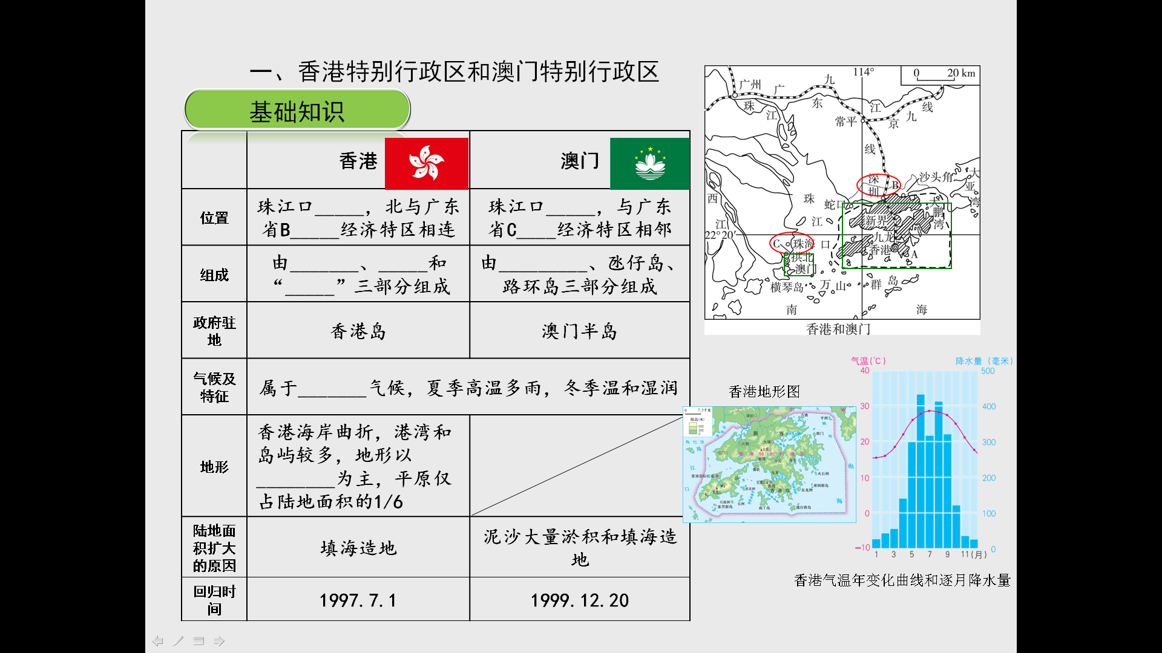

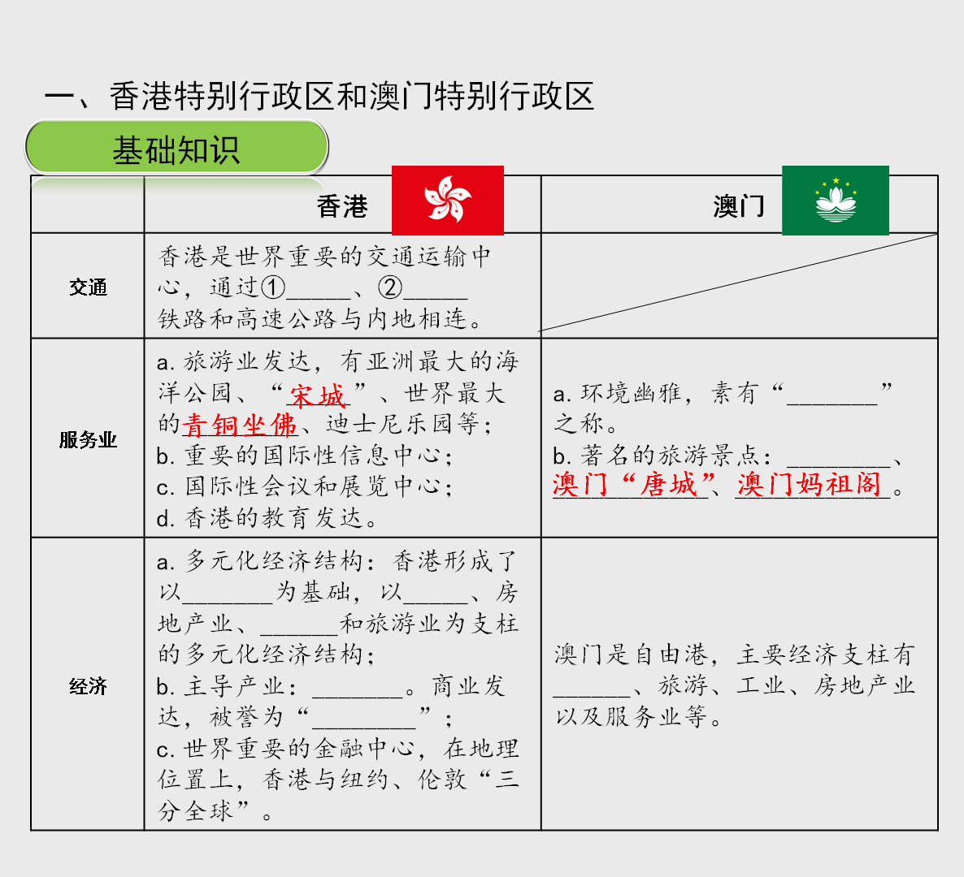
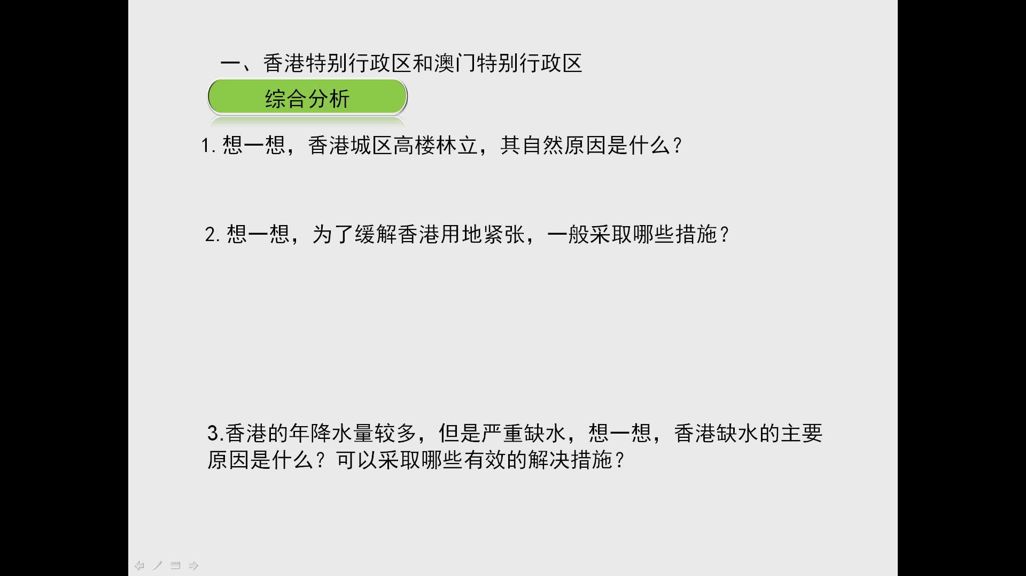

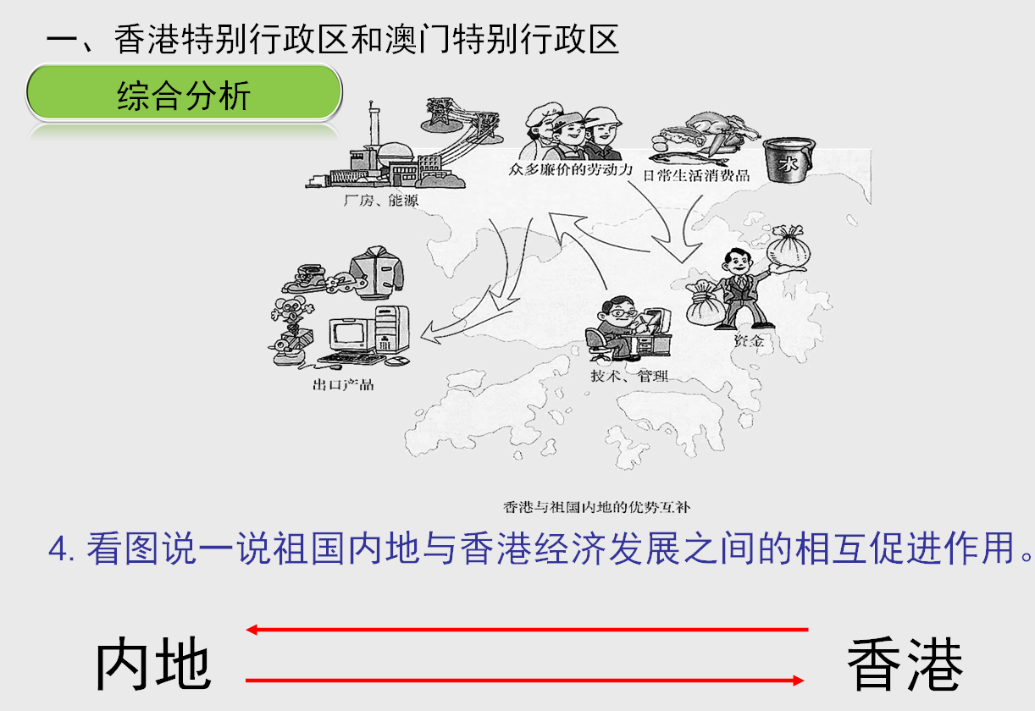

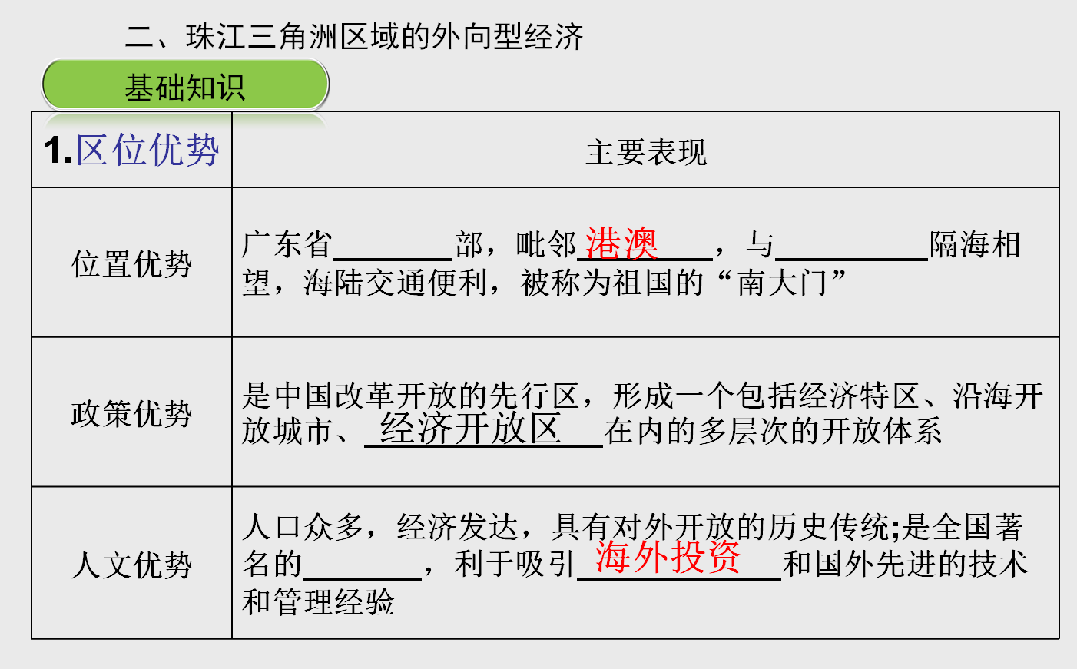

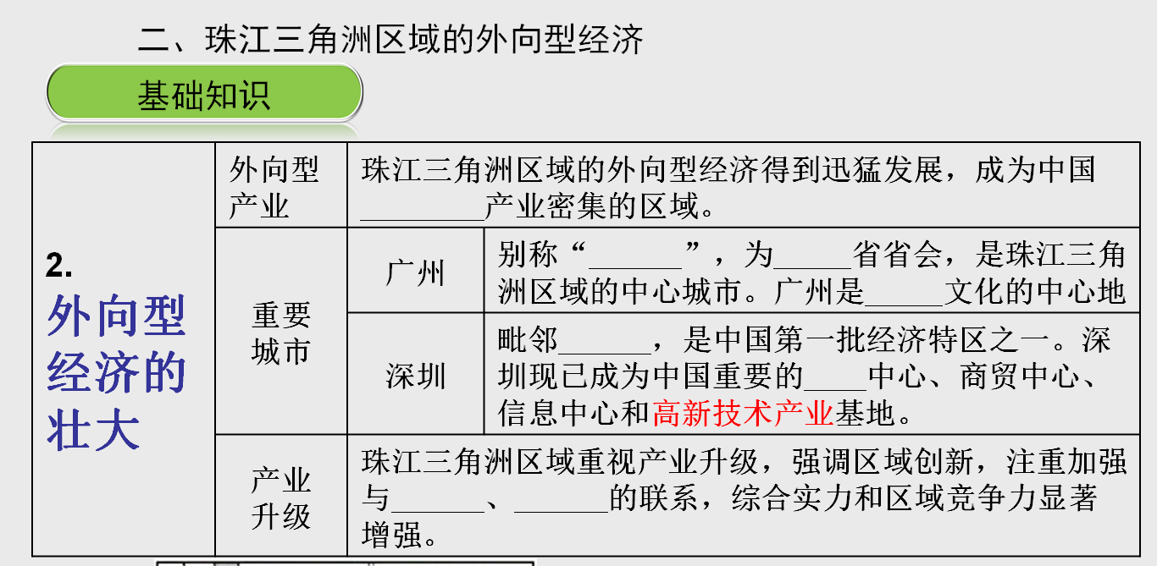

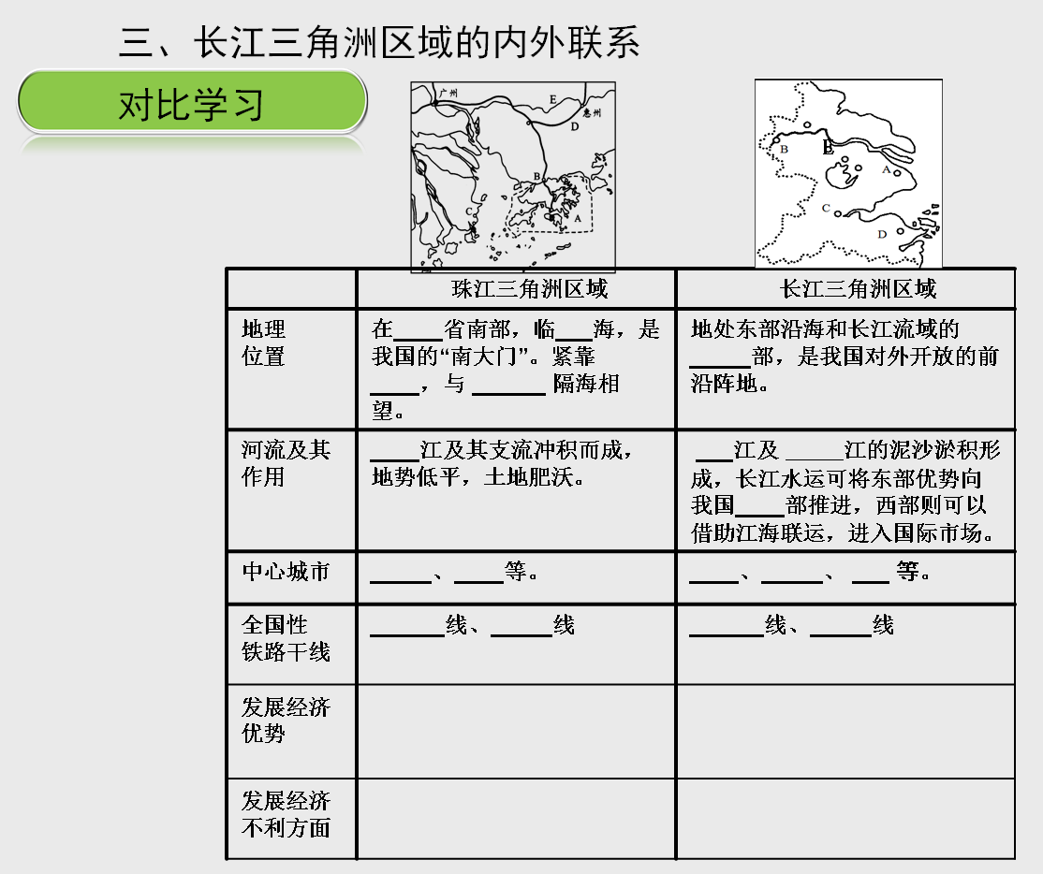


1．中国内地直通香港的南北铁路干线是（ ）
A ．京九线 B．京广线
C．京沪线 D．焦柳线
2．下列有关香港地理特征的说法，错误的是（ ）
A．地处南海之滨 B．位于珠江口东侧
C．位于北回归线以南 D．时区属于东五区
3．对香港影响最大的自然灾害是( )
A．台风 B．地震
C．寒潮 D．干旱
4．香港不具备的职能是( )
A．国际商业中心 B．国际金融中心
C．国际铁路枢纽 D．国际会议中心
5.澳门最具代表性的名胜是( )
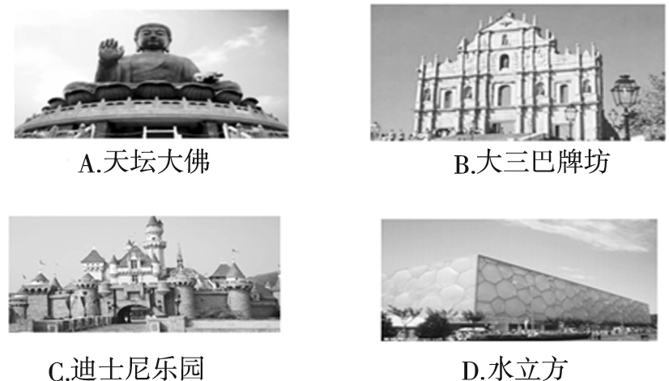
港珠澳大桥连接香港、澳门和珠海，对促进港澳和珠江三角洲地区经济的进一步发展具有重要影响。读图，完成6～7题。
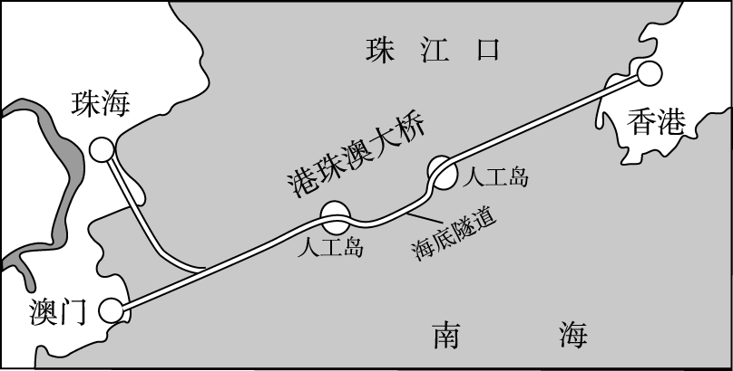
6．大桥修建海底隧道最主要的原因是( )
A．节约建设成本
B．降低技术难度
C．保持区域内的通航能力
D．促进港澳间经济文化的交流
7．有关大桥建设带来的影响，错误的叙述是( )
A．加快区域一体化进程
B．有利于提升香港物流业的地位
C．缩短通行距离和时间
D．有利于稳固澳门“购物天堂”的地位
8．香港城市建设中保留大片的绿地，其原因是( )
A．香港人口密度小，有大量的闲置土地
B．香港土地面积广大，有大量的闲置土地
C．香港土地价格昂贵，很少有人开发
D．为了绿化、美化、净化城市环境

9．目前，香港的许多工业已转移到祖国内地，其主要原因是( )
A．香港拥有丰富的资金、技术、人才和管理经验
B．祖国内地自然资源、劳动力资源丰富且廉价
C．香港人多地少，而且山地多，平地少，土地资源有限
D．祖国内地地形复杂，气候多样
10．港澳地区与珠江三角洲经济联系紧密，形成了“前店后厂”的合作模式。在这种合作模式中，港澳地区担任的角色是( )
A．“前店”——产品销售 B．“前店”——产品制造
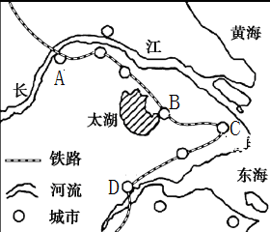
C．“后厂”——产品销售 D．“后厂”——产品制造
读长江三角洲区域局部图，回答11-12题。
11.长江三角洲区域的核心城市位于图中哪个位置( )
A.A B.C
C.D D.B
12.长江三角洲区域是人口稠密的富庶繁华之地，
与其城镇兴盛不相关的因素是( )
A.气候宜人 B.位于江海交汇的重要位置
C.地势低平 D.矿产资源丰富

13.读图填空

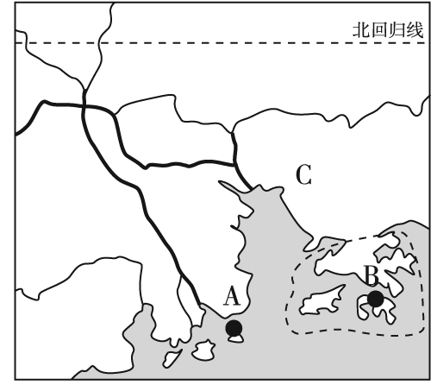

（1）图中A是________特别行政区， B是________特别行政区，C是________省。

(2)珠江三角洲是我国对外开放的前沿阵地，A、B地区和珠江三角洲经济发展中存在互补关系，形成“前店后厂”的模式。在下列影响工业的要素中，A、B地区占优势的是________(填数字代号)，珠江三角洲地区占优势的是________(填数字代号)。
①科学的管理水平 ②低廉的土地资源 ③廉价的劳动力资源 ④先进的技术、丰富的资金

(3)B特别行政区地少人多，而且山地多、平地少，可供城市发展的土地有限，为解决人多地狭的矛盾，你会提出哪些合理的建议？(至少答出两点措施)

答案：

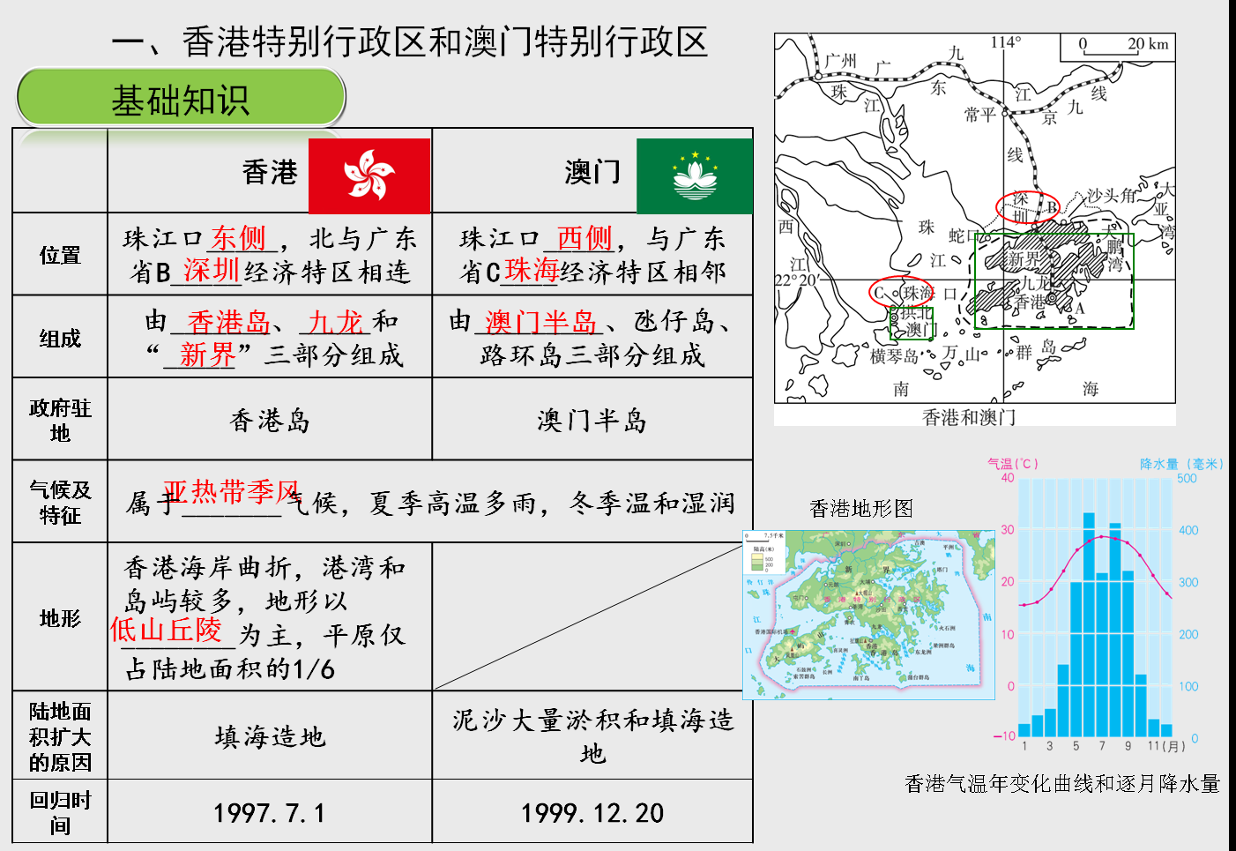

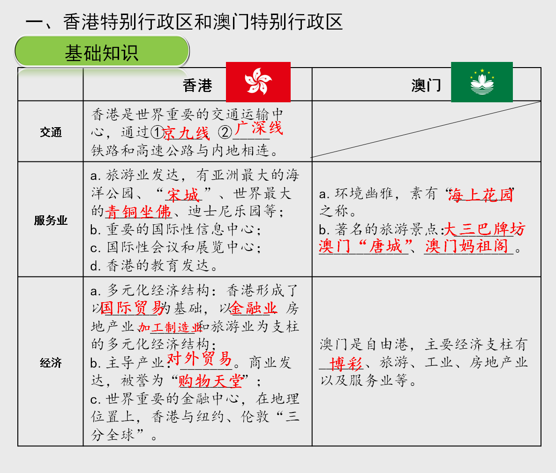
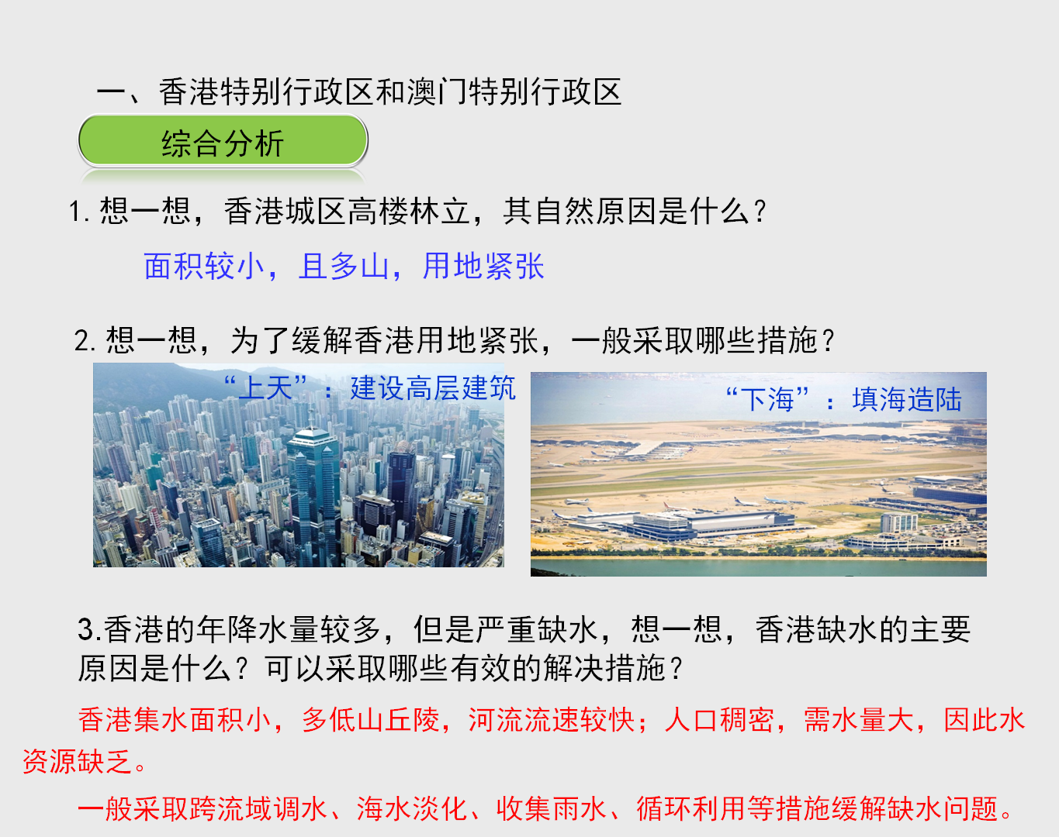

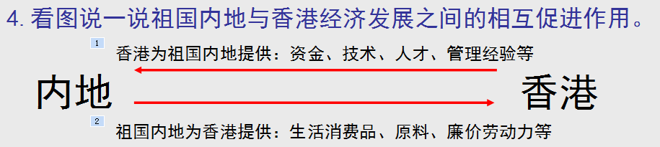

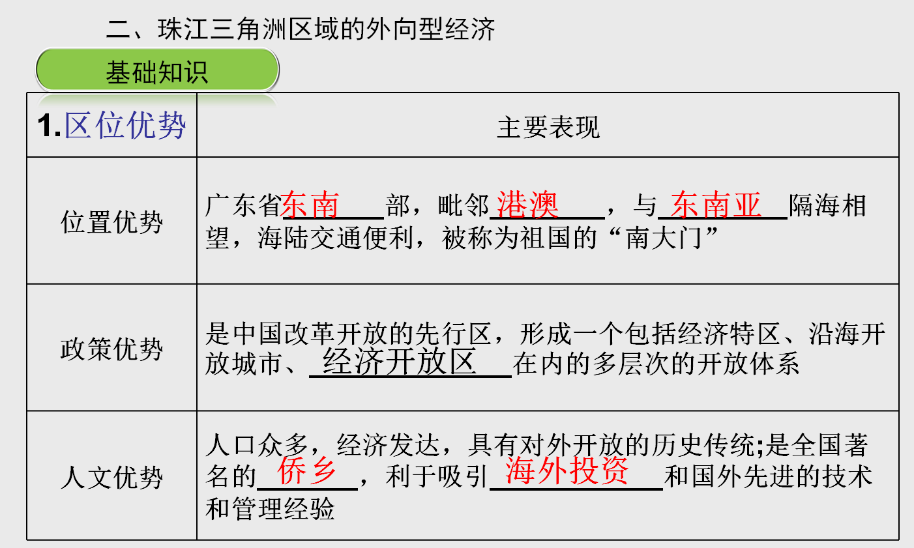

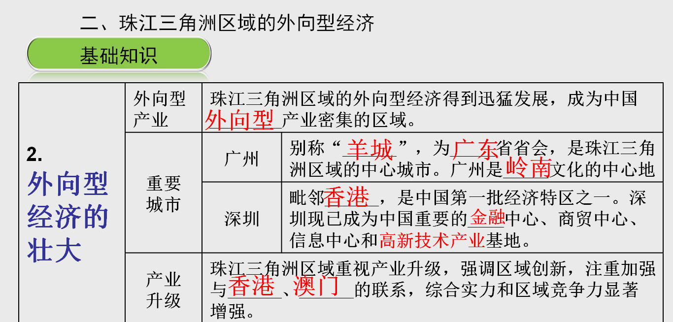
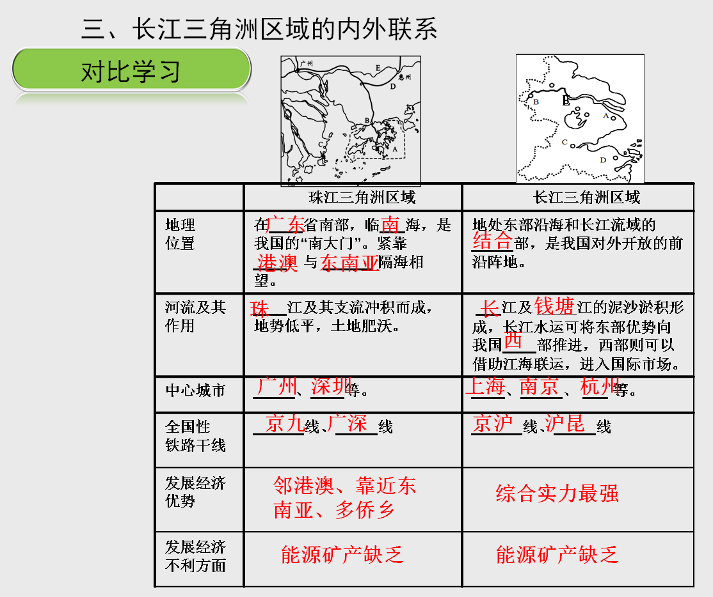
1-5ADACB 6-10CDDBA 11-12BD

13（1）澳门 香港 广东 （2） ①④ ②③ （3）修建高楼 ，填海造陆。

